“Krokusy” – nazwij wiosenne kwiaty. Pokoloruj największy i najmniejszy z nich.
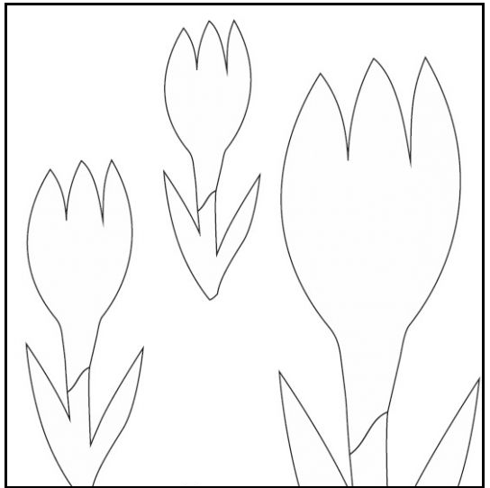

Praca plastyczna „Wiosenne kotki”.
- „Wiosenne kotki” – pieczątka
Na kartce kolorowego papieru rysujemy kredkami lub flamastrami patyczki wierzby. Bazie robimy mocząc drugi koniec grubej kredki w białej farbie i odciskając na patyczkach. Można również robić odciski z paluszka. To bardzo szybka praca plastyczna.
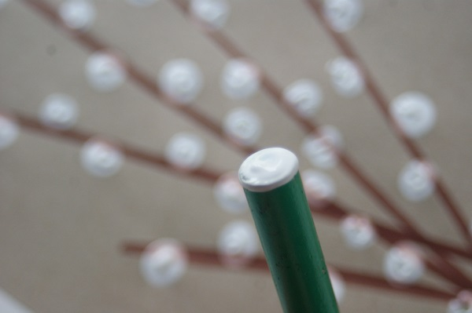
- „Wiosenne kotki” - z plasteliny
Na kartce papieru malujemy wierzbowe gałązki. Z plasteliny lepimy kulki i naklejamy wzdłuż gałązek. Ta praca jest nieco bardziej pracochłonna, jest również znakomitym ćwiczeniem sprawności manualnej.
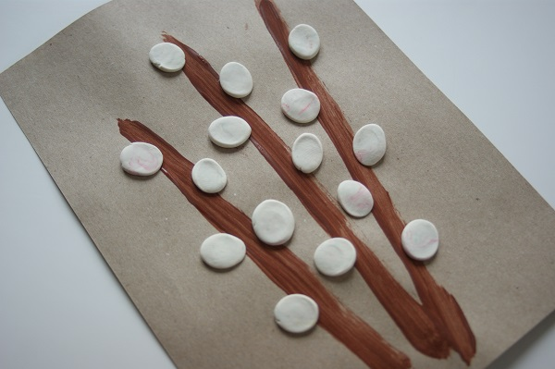

- „Wiosenne kotki” - z kulek waty
I znowu, na namalowanych wcześniej gałązkach przyklejamy kotki utoczone z waty. To najbardziej realistyczne, plastyczne przedstawienie wiosennych bazi. Poza tym toczenie kulek z waty to doskonała zabawa sensoryczna – obcowanie z różnymi fakturami pozwala rozwijać harmonijnie wszystkie zmysły dziecka.
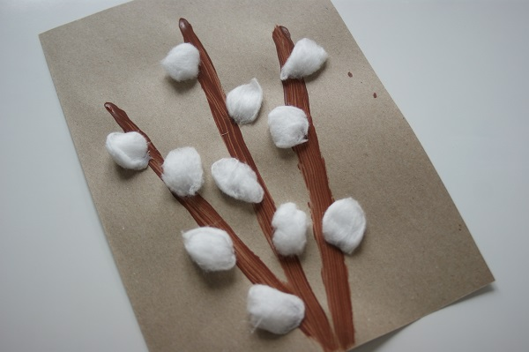
Do wyboru, trzy sposoby na „Wiosenne kotki”:
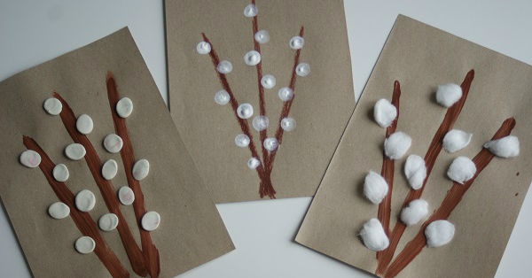

Kalendarz pogody- przykładowy kalendarz
TYGODNIOWY KALENDARZ POGODY
 | Rano | Wieczór
Poniedziałek
*
Wtorek
**
Środa
***
Czwartek
****
Piątek
*****
Sobota
******
Niedziela
*******

„Tulipan” – dziecko łączy kropki, a następnie koloruje powstały rysunek.